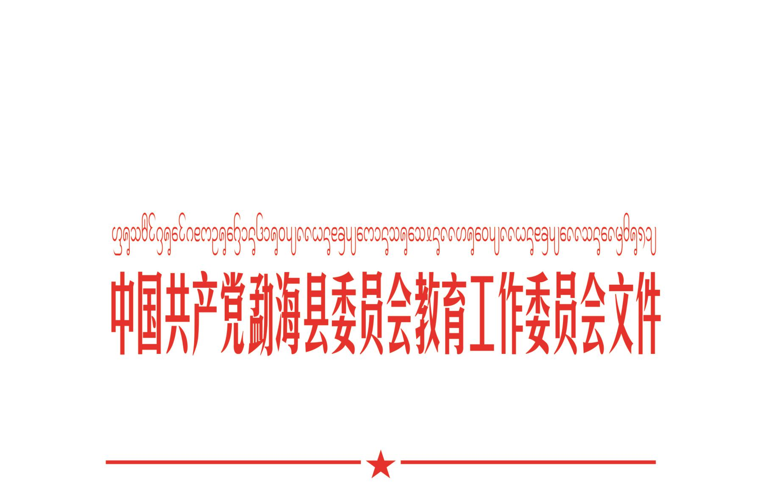

海教党工委〔2018〕7号

关于杨军文等十七位同志任免职的决定

全县各中小学、幼儿园，局机关各股室：
为进一步加强学校领导班子队伍建设，结合学校实际，强化学校管理，提高教育教学质量，经县教育党工委会议研究，决定：
杨军文 任勐海县勐满镇中心小学校长；
免去勐海县勐宋乡小学党支部书记职务。
李建平 任勐海县勐海镇中心小学副校长（主持工作）；
免去勐海县第一小学副校长职务。
周志国 任勐海县勐混镇中心小学副校长（主持工作）；
免去勐海县勐海镇小学副校长职务。
胡贵云 任勐海县勐混镇中学副校长；
免去勐海县勐往乡中学副校长职务。
谢林洁 任勐海县第一小学副校长；
免去勐海县打洛镇中心小学副校长职务。
思 优 任勐海县勐遮镇中心小学专职副书记；
免去勐海县西定乡中心小学党支部书记、副校
长职务。
何建华 免去勐海县勐阿镇中心小学副校长职务。
谭 洁 免去勐海县勐宋乡中心小学副校长职务。
杨韶洪 免去勐海县勐海镇中心小学校长职务。
降 任 免去勐海县勐混镇中心小学校长职务。
马学云 免去勐海县勐满镇中心小学校长职务。
田 艳 免去勐海县幼儿园副园长职务。
周金武 免去勐海县勐遮镇中心小学副校长职务。
岩依保 免去勐海县勐满镇中心小学副校长职务。
罗金海 免去勐海县第一小学象山校区党支部书记职务。
玉温扁 免去勐海县勐宋乡中心小学副校长职务。
玉喃帕 免去勐海县勐宋乡幼儿园园长职务。

中共勐海县委员会教育工作委员会
2018年3月9日

中共勐海县委员会教育工作委员会办公室 2018年3月9日印发

